useState([]) – react hook som lar oss legge til ting vi vil i en funksjonell komponent, og lar oss lagre og endre data over tid
(e) – parameter som gjør at en knapp blir klikket

e.prevent.default() – kansellerer eventen, som betyr at aksjonen som er knyttet til eventen skal ikke skje
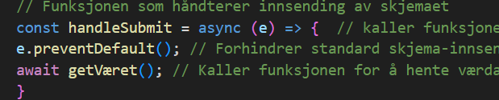

trim () – brukes på en string for å fjerne unødvendig mellomrom

Date.now() – brukes til å gi en unik ID til hver oppgave, siden hver gang en kode kjøres blir verdien forskjellig
prev – viser til allerede eksisterende oppgaver som lista inneholder
onChange – trigges hver gang noe er skrevet i input-feltet
event.target.value – verdi som brukeren har skrevet inn i input-feltet
tasks.map – går gjennom hver oppgave og putter dem i <li/>
key={index} – gir hver <li/> en nøkkel
res.data – objekt som inneholder data fra API-et
&& - sjekker om betingelsen er sann
! – får en verdi til å gjøre noe
filter – brukes til å lage en ny tabell/array basert på en betingelse. Returnerer kun elementer som er oppfylt i betingelsen
then – brukes til å fortelle hva som skal skje etter at Promise er fullført
get - brukes til å hente ut API-data fra en server
promise – løfte om et resultat som vil vært klart senere (pending, fullfiled, rejected)

async – sier at funksjonen kan vente på ting
await – pauser og venter på resultatet før den går videre
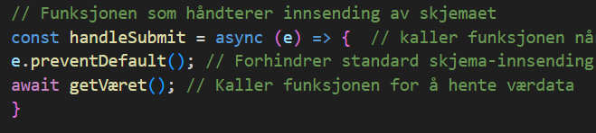

try – det man ønske skal skje om alt går bra
fetch(..) – en måte å hente data fra en API
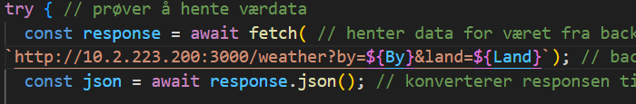

catch – hva skal skje når noe går galt
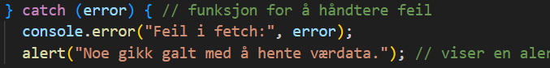

.map(..) – lar oss lage en ny array basert på hvert element

